Soal

Soal Prioritas 1

dari project yang telah kamu buat pada tugas sebelumnya, lakukan hal-hal berikut

1. Instal paket pada proyek Flutter menggunakan Flutter CLI: Instruksi: flutter packages get Contoh: flutter packages get
2. Hapus paket yang tidak digunakan pada proyek Flutter menggunakan Flutter CLI: Instruksi: flutter packages pub global run unused_deps Contoh: flutter packages pub global run unused_deps
3. Aktifkan Hot Reload pada proyek Flutter menggunakan Flutter CLI: Instruksi: flutter run --hot-reload Contoh: flutter run --hot-reload
4. Buat APK atau IPA untuk proyek Flutter menggunakan Flutter CLI: Instruksi: flutter build apk (untuk Android) atau flutter build ios (untuk iOS) Contoh: flutter build apk
5. Bersihkan cache pada proyek Flutter menggunakan Flutter CLI: Instruksi: flutter clean Contoh: flutter clean

Soal Prioritas 2

1. Modifikasi project yang telah kalian buat sehingga mengubah Appbar dengan tulisan “Halo Alterra” dan di halaman bodynya berisi tulisan “Nama saya adalah (NamaKalian)”

Jawaban

1. Flutter Packages Get

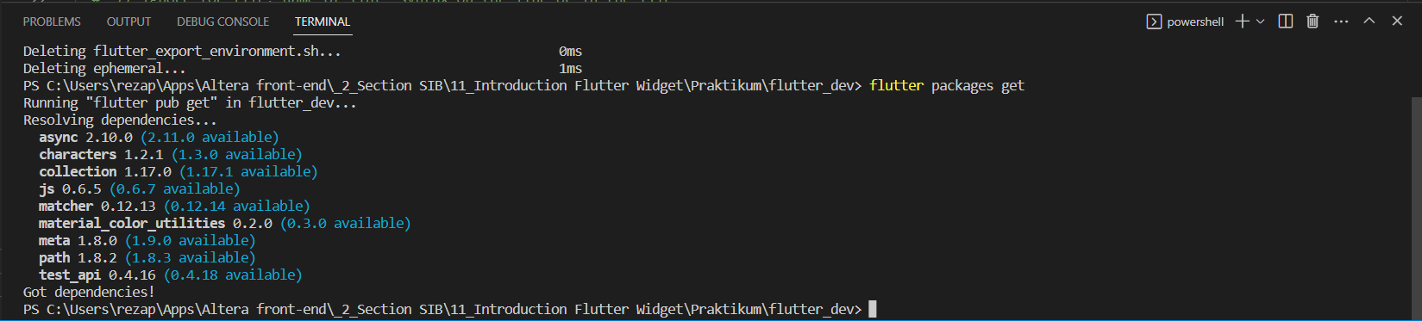

1. flutter packages pub global run unused_deps

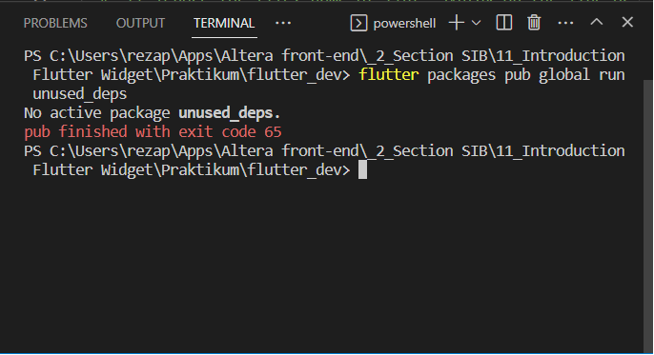

1. flutter run --hot-reload



1. flutter build apk

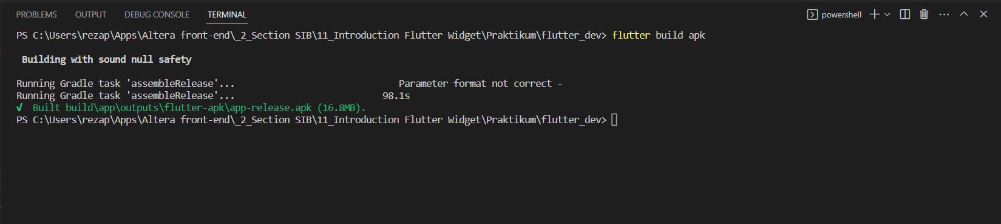

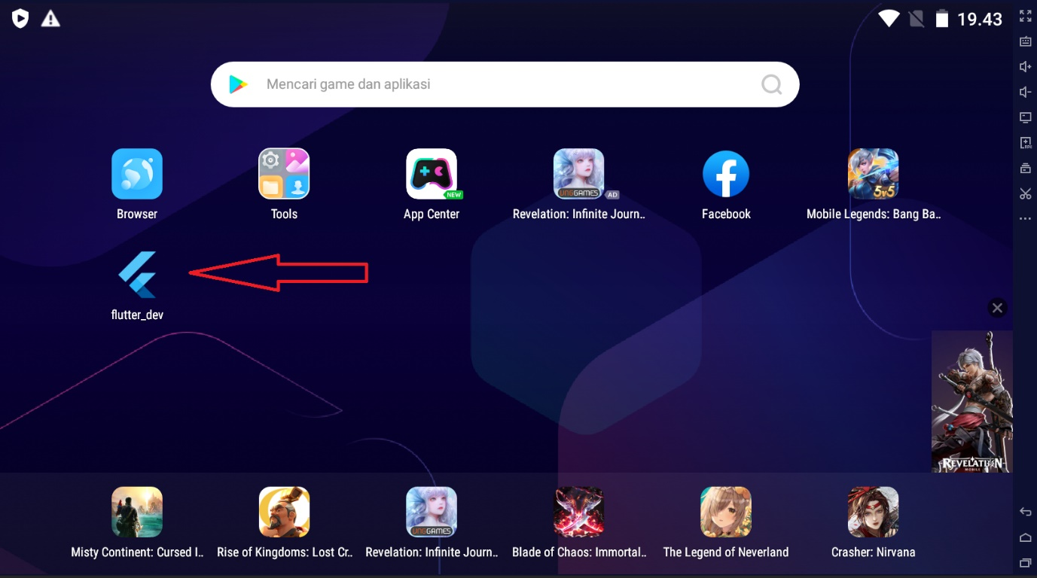

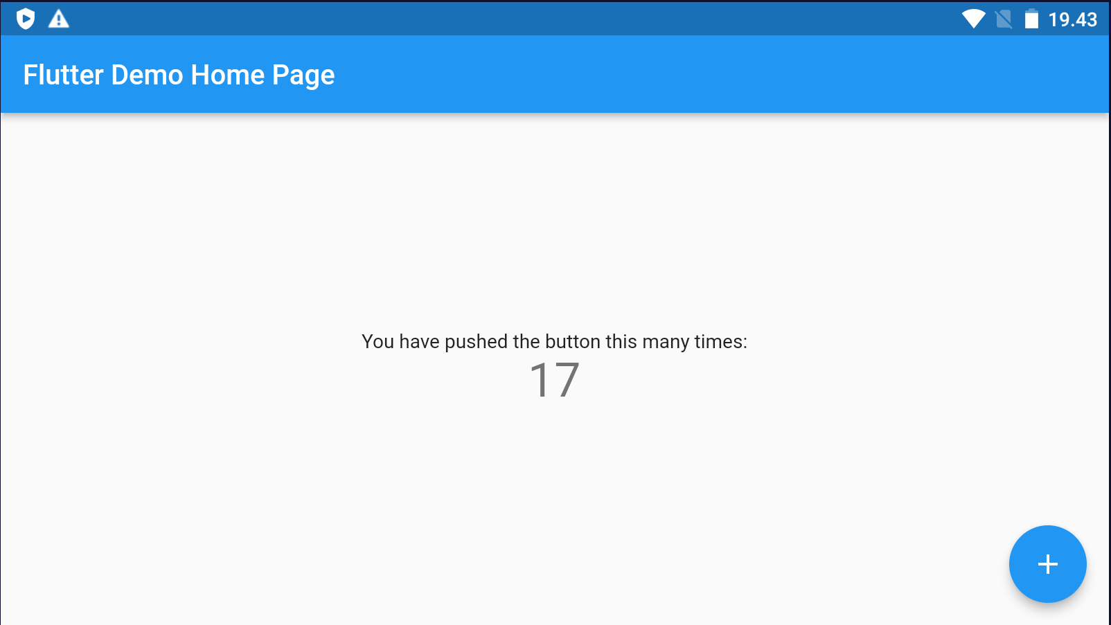

1. flutter clean

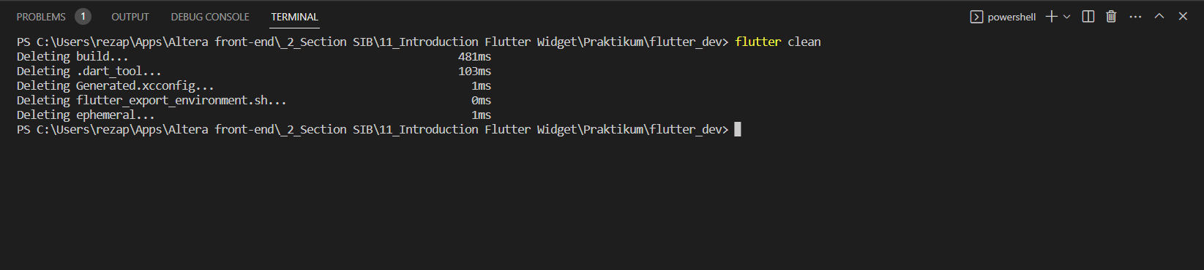

Soal Prioritas 2

1. Modifikasi Project
   1. Pengubahan pada Stateless widget pada home

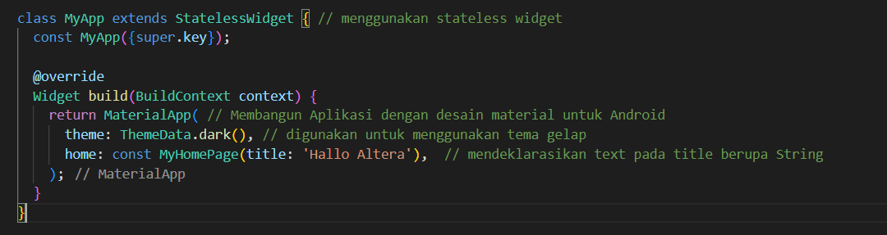

* 1. Pengubahan pada Stateful Widget pada body

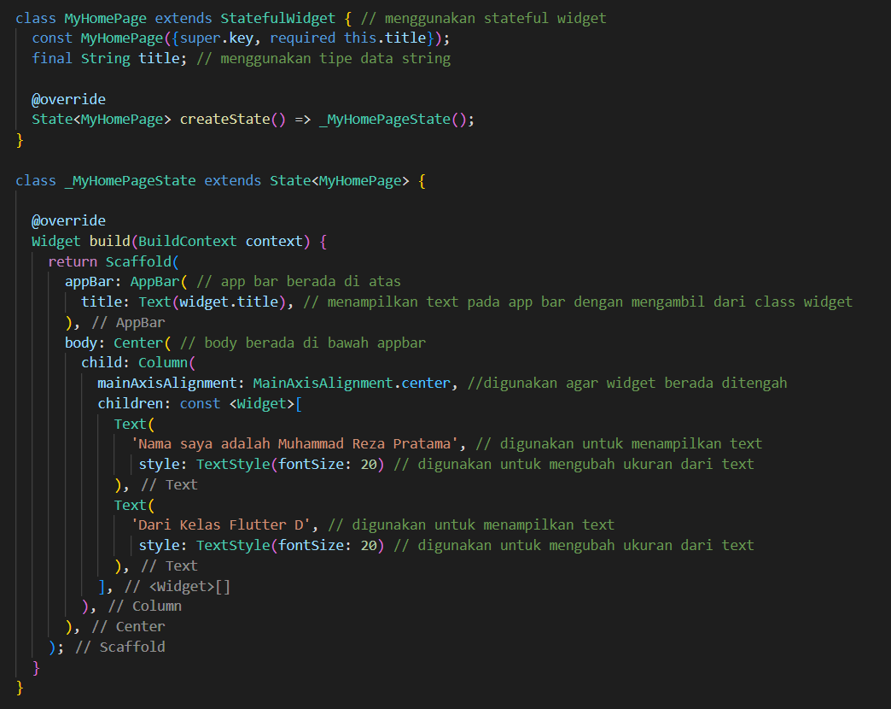

* 1. Tampilan Output

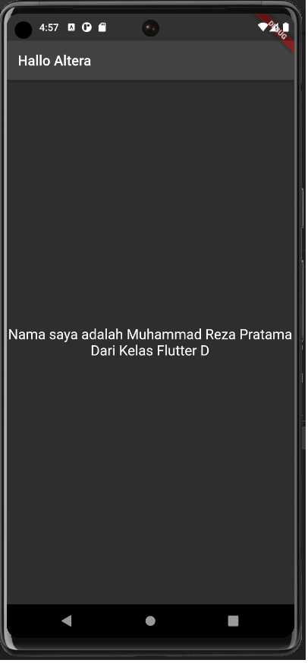

* 1. Tampilan Code dan Emulators

